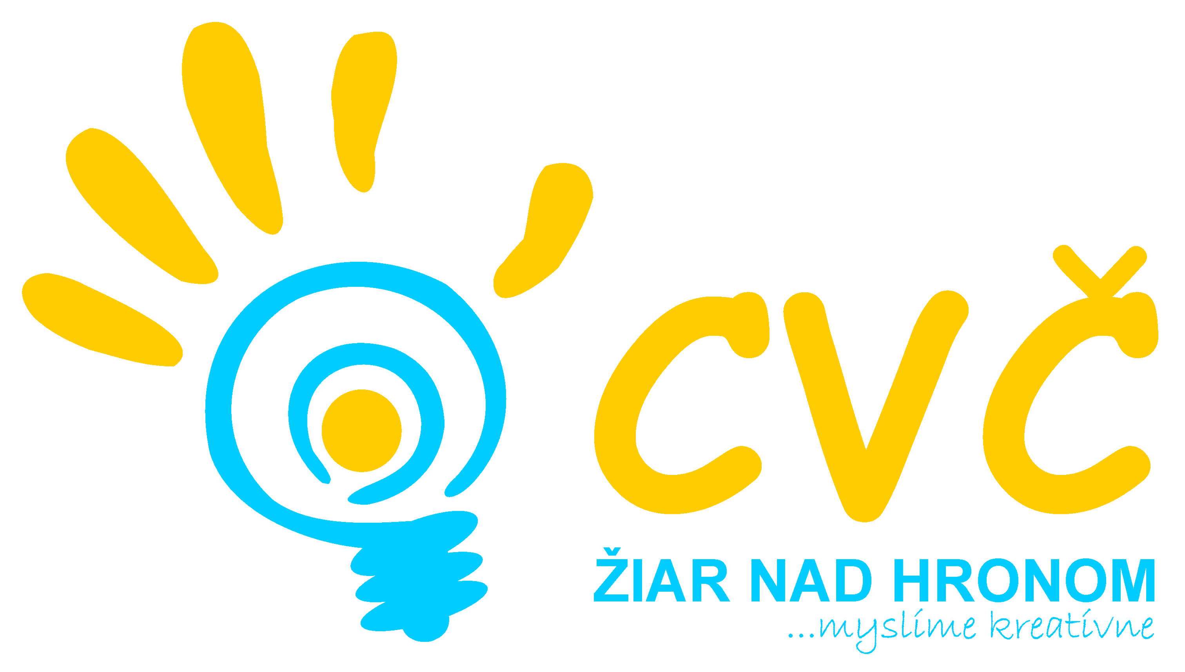
Program na mesiac Jún 2015
Oddelenia Centra voľného času v Žiari nad Hronom
Šport | Prírodoveda  Veda a technika | Tábory | Mládež
19.06.2015 o 15:00 hod.  Priateľský guláš  (neformálne stretnutie pre našich spolupracovníkov, rozhodcov, hodnotiace komisie)  Miesto: CVČ, Ul. M. R. Štefánika č. 17, Žiar nad Hronom  Účastníci: pracovníci CVČ, hodnotiace komisie a rozhodcovia podľa pozvánky  V júni sme venovali posledný týždeň olympizmu  24.06.2015 o 09:00 hod.  Olympiáda hviezdičiek  (spolupráca s mestom  na projekte OFDaMS)  Miesto: ZŠ, Ul. Jilemnického 2, Žiar nad Hronom  Účastníci: deti MŠ,  r. n. 01.01.2009 a mladší  25.06.2015 o 08:00 hod.  Olympiáda nádejí  (spolupráca s mestom  na projekte OFDaMS)  Miesto: ZŠ, Ul. Jilemnického č. 2,  Žiari nad Hronom  Účastníci: chlapci a dievčatá ZŠ  r. n. 2005 a ml.  26.06.2015 o 08:00 hod.  Myšlienky olympizmu  (vedomostná súťaž z oblasti olympizmu a fair play)  Miesto: CVČ, Ul. M. R. Štefánika č. 17, Žiar nad Hronom  Účastníci: žiaci a žiačky II. stupňa základných škôl | 22. – 24.07.2015  Odovzdávanie cien víťazom postupových súťaží  Miesto: základné a stredné školy v žiarskom okrese  Účastníci: pracovníci CVČ, zástupcovia a súťažiaci zo škôl  03. – 06. 06.2015 od 15:30 hod.  Doláče – euráče čo s Vami?  (interaktívna beseda zameraná na tému finančná gramotnosť)  Miesto: stredné školy a gymnázium v meste  Účastníci: žiaci a žiačky stredných škôl a gymnázia v meste  04.06.2015 o 10:00 hod.  Zdravie a chemická analýza  (vyhodnotenie súťaže a výstava súťažných prác detí ZŠ v meste)  Miesto: Laboratórium klinickej biológie a hematológie, Ul. Sládkovičova 11,  Žiar nad Hronom  Účastníci: žiaci a žiačky ZŠ – účastníci chemickej olympiády  10.06.2015 o 13:00 hod.  Hod mobilom do diaľky  (netradičná športová disciplína na odbúranie každodenného stresu)  Miesto: CVČ, Ul. M.R. Štefánika č. 17, Žiar nad Hronom  Účastníci: chlapci a dievčatá základných škôl I. stupňa, ŠKD  23.06.2015 o 10:00 hod.  Odvaha podnikať a ísť si za svojim cieľom  (Prednáška z oblasti ľudských zdrojov, témy pripravuje Ján Odzgan)  Miesto: Čajovňa za rohom, Ul. SNP 96, Žiar nad Hronom  Účastníci: žiaci a žiačky SŠ a Gymnázia | Pre deti počas prázdnin naše CVČ pripravuje túto ponuku táborov:  05. – 11. 07.2015  Túlavé topánky  (tradičný pobytový tábor CVČ pre deti plný hier a zábavy)  Miesto: Pod Sitnom, chata LODIAR, Banská Štiavnica  Cena tábora: 135 €, pre členov CVČ – 130 €  Doprava – individuálna  13. – 17.07.2015 od 07:30 hod.  Letný kokteil  (denný tábor CVČ pre deti, v ktorom okrem zábavy môžete zažiť aj výlet na safari)  Miesto: CVČ, Ul. M. R. Štefánika č. 17, Žiar nad Hronom  Cena: 10 € / 1 deň  Cena výletu: 30 €  10. – 14.08.2015 od 07:30 hod.  Príma leto  (denný tábor príma leto so super hrami, zábavou a prekvapením)  Miesto: CVČ, Ul. M. R. Štefánika č. 17, Žiar nad Hronom  Cena: 9 € / 1 deň | jún 2015 o 13.00 hod.  Stretnutie mestského školského parlamentu  (Dve stretnutia MŠP – hodnotenie dňa žiarskych škôl a hodnotenie činnosti parlamentu v školskom roku 2014/2015)  Miesto: CVČ, Ul. M. R. Štefánika č. 17, Žiar nad Hronom  Účastníci: žiaci ZŠ a OGY  (poverení členovia MŠP)  06.06.2015 o 10:00 hod.  Medzinárodný deň detí  (spolupráca s mestom a MsKC na podujatí venovanom deťom)  Miesto: Park Š. Moysesa, Žiar nad Hronom  Účastníci: deti, rodičia, verejnosť
 |  |  | Projekty a ostatné
jún 2015 od 07:45 hod.
Zdravý úsmev – testovanie
(dlhoročný, úspešný projekt v oblasti zdravia a dentálnej hygieny)
Miesto: základné školy v meste Žiar nad Hronom
Účastníci: žiaci I. stupňa ZŠ v meste

Pripravujeme
Túlavé topánky Letný kokteil Príma leto

Pravidelná záujmová činnosť
Tenis  Florbal  Karate  Bedminton  Gymnastika | Rekreačné plávanie  Kreatívna tvorba  Tanečná pre MŠ  Moderný tanec  Malý výtvarník | Hronček  Digi foto  Hokejbal  Fit – gym  Maškrtníček | Športový talentáčik  Otvorené mosty  Florbal junior  Divadelný

